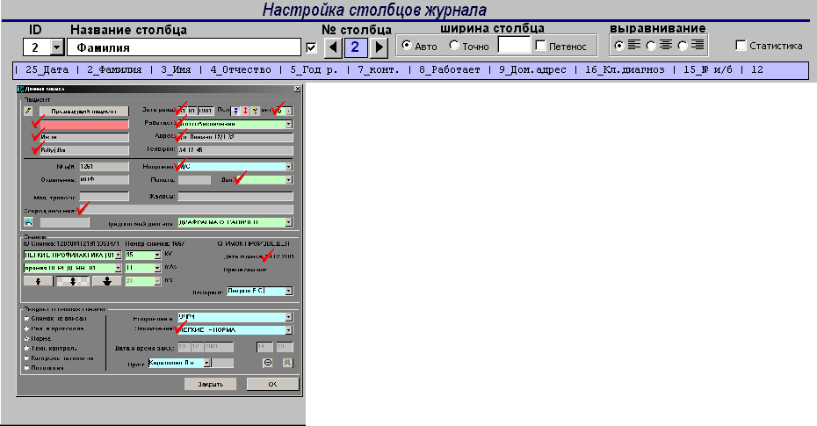
Маленькое квадратное поле (вкл/выкл столбец в таблице).
Предварительный просмотр и настройка шапки таблицы.
Окно «Параметры пациента»
      - Вставка нужного столбца в журнал:
        - Сначала выберите его одним из 2-х способов:
I – способ: Щёлкните левой кнопкой мышки по полю с названием ID и далее нажимая на клавиатуре кнопки ↓ и выберите в поле «Название столбца» наименование искомого поля.
II – способ: В окне «Параметр пациента» найдите искомое поле и щёлкните по нему один раз левой кнопкой мышки. Оно подсветится красным фоном, а в поле «Название столбца» появится наименование искомого поля.
        - Далее наведите курсор мышки на маленькое квадратное поле, что расположено сразу за полем «Название столбца» и щёлкните один раз левой кнопкой мышки. В нём появится галочка. Тем самым вы пометите выбранное поле для вставки в журнал. В окне «Параметр пациента» выбранного поля появится красная галочка.
        - Сделайте то же самое для других полей. Чтобы удалить столбец из журнала, найдите его одним из двух способов (см. п. 14.9.2.1.), и снимите галочку в маленьком белом квадратике.
      - Перемещение столбцов в журнале относительно друг друга:
        - Выберите нужный столбец одним из двух способов (см. п. 14.9.2.1.).
        - Наведите курсор мышки на один из треугольников в поле «№ столбца» 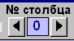 и щёлкните один раз левой кнопкой мышки (Например: если Вы щёлкнули по левому треугольнику, то столбец переместится в таблице влево). В поле между треугольниками будет указываться номер его по порядку в таблице, который будет каждый раз изменяться при нажатии левой кнопкой мышки по тому или иному треугольнику.
        - Как будет выглядеть шапка таблицы, можно увидеть в синей строке. Если навести курсор мышки на одно из полей шапки и щёлкнуть один раз левой кнопкой мышки, то наименование данного столбца появится в поле «Название столбца».

      - Ширина столбца. 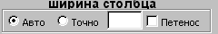
        - Чтобы ширина столбца устанавливалась автоматически, то наведите курсор мышки на маленький белый кружок «Авто» и щёлкните один раз левой кнопкой мышки.
        - Если Вы хотите задать фиксированную ширину столбца, то наведите курсор мышки на белый кружок «Точно» и щёлкните один раз левой кнопкой мышки. Наведите курсор мышки на белый прямоугольник и щёлкните один раз левой кнопкой мышки. Задайте числовое значение ширины столбца. Если текст будет длиннее, чем поле, то окончание текста может быть не видно.
        - Чтобы текст был виден весь в случае с п. 14.9.2.3.2., то наведите курсор мышки на поле «Перенос» и щёлкните один раз левой кнопкой мышки. В поле появится галочка.

